01. ArcoDesign UI 组件库
ArcoDesign 是字节跳动推出的 UI 组件库，拥有系统的设计规范和资源，依据此规范提供了覆盖 React、Vue 的原子组件。基于原子组件，Arco 提供了除风格配置平台、物料平台的定制化工具外还包括图标平台、品牌库、Arco Pro 最佳实践的资源平台。
安装：
# npm
npm install --save-dev @arco-design/web-vue

# yarn
yarn add --dev @arco-design/web-vue
在 main.js 中完整引入
import { createApp } from 'vue'
import ArcoVue from '@arco-design/web-vue'
import App from './App.vue';
import '@arco-design/web-vue/dist/arco.css'

const app = createApp(App)
app.use(ArcoVue)
app.mount('#app')
在组件中即可使用 <a-xxx></a-xxx> 的方式来使用 ArcoDesign 设计好的组件，例如
<template>
<a-space>
<a-button type="primary">Primary</a-button>
<a-button>Secondary</a-button>
<a-button type="dashed">Dashed</a-button>
<a-button type="outline">Outline</a-button>
<a-button type="text">Text</a-button>
</a-space>
</template>
02. TailwindCSS 介绍与使用
2.1 TailwindCSS 介绍
TailwindCSS 是一个 CSS 框架，主要特点是实现了原子化 css，即 1 个 class 代表 1 个 css 属性，例如：
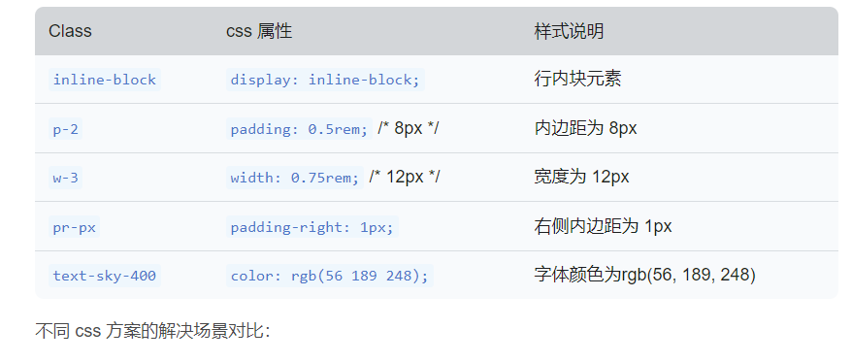
<!-- 内联css -->
<div style="display: inline-block; background-color: rgb(14 165 233); padding: 14px">点击</div>

<!-- tailwindcss -->
<div class="inline-block bg-sky-500 p-4">点击</div>

<!-- 前端纯UI框架，比如 bootstrap -->
<div class="button">点击</div>

<!-- 前端组件库，比如 element-plus -->
<Button type="primary">点击</Button>
从上面的几种方案可以看到，不同 css 方案的颗粒度是逐步增大并内聚，自由度降低，tailwindcss 位于第二层。
2.2 TailwindCSS 安装配置
TailwindCSS 官网：https://tailwindcss.com/
安装与生成 tailwind.config.js 文件
yarn add tailwindcss postcss autoprefixer --dev
npx tailwindcss init -p
修改 tailwind.config.js 文件配置，添加编译的模板路径
/** @type {import('tailwindcss').Config} */
export default {
content: [
"./index.html",
"./src/**/*.{vue,js,ts,jsx,tsx}",
],
theme: {
extend: {},
},
plugins: [],
}
将 Tailwind 指令添加到 css 中：
@tailwind base;
@tailwind components;
@tailwind utilities;
在 vue 组件中使用 TailwindCSS
<template>
<h1 class="text-3xl font-bold underline">
Hello world!
</h1>
</template>

